МИНИСТЕРСТВО ОБРАЗОВАНИЯ И НАУКИ
РЕСПУБЛИКИ ДАГЕСТАН
ГОСУДАРСТВЕННОЕ БЮДЖЕТНОЕ УЧРЕЖДЕНИЕ ДОПОЛНИТЕЛЬНОГО ОБРАЗОВАНИЯ РЕСПУБЛИКИ ДАГЕСТАН
«Малая академия наук Республики Дагестан»

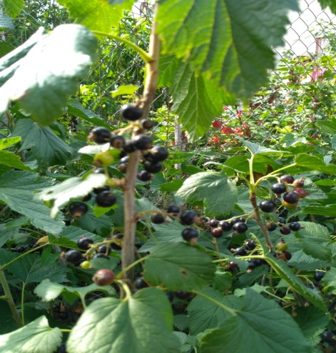

Объединение «Юный эколог»

Республиканский этап Всероссийского конкурса
«Юннат – 2018»

Номинация «Плодоводство»

Тема: «Влияние подкормки картофельной кожурой на плодоношение и качество плодов (ягод) черной смородины, сорта Минай Шмырев, в условиях г. Махачкалы РД»

Автор: Менафова Телли Исрафиловна,
обучающаяся объединения «Юный эколог»
ГБУ ДО РД «МАН РД»
(ученица 9² класса гимназии №38)

Руководитель: ПДО ГБУ ДО «МАН РД»
Омарова Жамият Рахмановна.

Научный консультант:
к. с/х.н. доц. кафедры плодоводства
«Дагестанский государственный аграрный
университет имени М.М. Джамбулатова»,
Магомедова Асият Амирбековна

Махачкала 2018

ОГЛАВЛЕНИЕ

Введение 3-11стр.
Методика исследования 12-15стр.
Результаты исследования 15-20стр.
Выводы 21стр.
Заключение 22 стр.
Использованное оборудование 23стр.
Использованная литература 24стр.
Фото приложение 25 стр.

- Введение

Садоводство — одна из традиционных отраслей сельскохозяйственного производства Республики Дагестан. Среди отраслей садоводства важное значение для обеспечения населения продуктами питания богатыми витаминами принадлежит ягодным культурам. Промышленного производства ягодных культур в республике нет, посадки сосредоточены в личных подсобных хозяйствах населения[1].
У ягодных культур есть ряд положительных хозяйственных особенностей. Благодаря достаточной зимостойкости они могут произрастать в довольно суровых условиях севера. Возделывают их и в южных районах. Они быстро размножаются, рано вступают в плодоношение, ежегодно дают урожай [1]. Заметное место занимает смородина черная, которая является одним из наиболее ценных ягодных культур. В ее ягодах содержится значительное количество аскорбиновой кислоты и активных веществ в благоприятном соотношении, что особенно важно для питания человека. Преимуществом смородины является высокая, стабильная продуктивность, устойчивость к абиотическим и биотическим факторам среды, скороплодность и богатый биохимический состав. По отношению к другим ягодным культурам, смородина легко поддается возделыванию и размножению.
Хороший рост растений и высокий урожай смородины зависят от правильного возделывания данной культуры, а также закладки будущих плодоносящих насаждений высококачественным посадочным материалом [4]. Среди факторов, влияющих на качество ягод, центральное место занимает агротехника.Учитывая вышеизложенное, мы поставили перед собой задачу исследовать влияние подкормки кустов смородины органическим материалом на урожайность и качество ягод черной смородины в условиях г. Махачкала. Органическим материалом служили шкурки картофеля, так как, они содержат крахмал, калий, другие ценные минеральные составляющие. Часто мы выбрасываем пищевые отходы в мусорное ведро и не задумываемся о том, что они могут принести огромную пользу, если их использовать в своем саду или на огороде. Задача каждого садовода и огородника получить хороший урожай, причем стараясь не прибегать к химии и желательно с меньшими затратами. Чем и мотивировано тема нашего исследования.
Темой нашего исследования является «Влияние подкормки картофельной кожурой на плодоношение и качество плодов (ягод) черной смородины, сорта Минай Шмырев, в условиях г. Махачкалы РД»

Актуальность исследования обусловлена фактической нехваткой органических удобрений и дороговизны минеральных удобрений и отсутствия, конкретных научно обоснованных разработок и рекомендаций в республике по применению их в ягодных насаждениях, что часто приводит к накоплению в ягодах чрезмерного количества ядохимикатов. Предполагаемый нами материал (картофельная кожура) является наиболее доступным, дешевым, богатым микроэлементами, экологически безопасным удобрением. В рамках реализации программы импорта замещения данная работа становится более актуальной.
Цель работы: изучить эффективность использования картофельной кожуры для подкормки кустов черной смородины в условиях Республики Дагестан.
Для достижения данной цели нами были поставлены следующие задачи:
- изучение биологии развития и плодоношения, соответствия биологических особенностей районированного сорта черной смородины природно-климатическим условиям;
- изучение влияния подкормки картофельной кожурой на урожайность, качество плодов (вес, размер), сроки созревания, и товарные качества;
- экономическая оценка;
- рекомендация лучшего данного способа подкормки для дальнейшего использования в производстве.

Литературный обзор

Исторические сведения о смородине
Смородина - это кустарник с кисловато-сладкими и сладкими плодами - красными, черными, бурыми, вишневыми. Всего по земному шару насчитывается более 100 видов смородины, разных по величине кустов - от маленьких кустиков, стелющихся по земле, до крупных 4-5 метровых кустарников.
В научной медицинской литературе о смородине упоминается впервые с XV веке. В медицинских трудах отмечалось благоприятное тонизирующее воздействие на человека ягод смородины.
Латинское название смородины Ribes происходит от арабского «Pибас» и связано с целительными свойствами ягод - так назывался сибирский ревень, из стеблей которого готовили сироп, обладавший укрепляющим, тонизирующим свойством. Арабские завоеватели Испании нашли там красную смородину с кислыми освежающими ягодами, который заменил им родной ревень. Название ревеня было перенесено на смородину.
Уже в XV-XVI веках красную смородину с такими вкусными и полезными ягодами широко выращивали в странах Западной Европы - Германии, Франции, Нидерландах. На Руси красная смородина упоминалась еще в XV веке при перечислении состава древнерусских садов, а в XVI- XVII веках она уже была почти в каждом саду.
Русское название смородины, очевидно, и происходит от древнерусского слова «смородь», что означало «сильный запах». В роду смородины много ароматных видов, причем, у каждого свой запах.
В Европе большинство сортов смородины черной происходит от двух подвидов, европейского и сибирского. А большинство сортов черной смородины России произошли от одного природного вида, широко распространенного в Сибири и на Дальнем Востоке, растущего в природе не только в Европе, но и в Сибири, послужило началом выведению самых зимостойких сортов. Наиболее зимостойкие, урожайные и устойчивые против вредителей сорта были получены от местных дикорастущих форм с Кольского полуострова, Сибири. В настоящее время на их основе выведено и продолжает появляться во всем мире великое множество сортов красной и черной смородины.
В настоящее время Основными поставщиками плодов смородины на мировой рынок являются Польша, Германия и Англия [12]..

Биологические и морфологические особенности смородины черной
Отдел Цветковые (Magnoliophyta) L.;
Класс Двудольные (Magnoliopsida) L.;
Подкласс Розиды (Rosidae) L.;
Порядок Камнеломковые (Saxifragales) L.;
Семейство Крыжовниковые (Grossulariaceae) L.;
Род Смородина (Ribes) L.;
Вид Смородина черная (Ribes nigrum) L.
Смородина черная - многолетний сравнительно высокорослый (до 2 - 2,5 м) кустарник.
У большинства сортов черной смородины плодоношение начинается на второй-третий год после посадки. Урожайность возрастает до 5 - 7-летнего возраста, в последующие годы она несколько снижается.
Продолжительность продуктивного периода у черной смородины длится 12 - 15 лет и зависит от почвенно-климатических условий и агротехники.
Ветви смородины представляют собой многолетние разветвленные стебли, количество которых зависит от возраста растений, почвенных условий и уровня агротехники. Отличительной особенностью смородины является относительно ограниченное распространения корней в почве и неглубокое залегание корневой системы. Всасывающие корни в основном находятся в верхнем (до 30 см) слое почвы.
Черная смородина не плодоносит на однолетних порослевых побегах. Они представляют собой только основу для формирования плодовых образований на будущий год. Урожай сосредотачивается у смородины на проростах первого и второго порядка, т. е. на двух-трехлетних побегах. Плодовые органы представляют собой укороченные веточки, на которых располагаются как листовые, так и плодовые (смешанные) почки.
Для черной смородины характерно более или менее разреженное и равномерное расположение почек на смешанных побегах.
Смородина имеет 3 основных типа почек: спящие, вегетативные и цветковые. Спящие почки формируются у основания ветвей и прорастают лишь в случаях каких-либо повреждений ветви.
У смородины чаще всего встречаются смешанные почки, которые несут зачатки вегетативных и генеративных органов.
У черной смородины в самом начале роста побегов в пазухах листьев уже закладываются 25-30% всех почек в побегах. За первые 20-25 дней периода интенсивного роста в среднем закладывается около 50% всех пазушных почек. В годичном цикле развития куста смородины время этого процесса соответствует периоду цветения и начала роста завязей.
Довольно часто почки у смородины на побегах расположены группами. Закладка таких почек длится 15-20 дней, а одиночных - от 1 до 3 месяцев.
Затем вновь появившиеся почки, начинают образовывать зачатки листьев. В пазухах «материнской» пазушной почки возникают зачатки дочерних почек, которые являются боковыми почками формирующегося комплекса почек [11].
В последующие вегетационные периоды формируются смешанные почки. Развитие будущей смешанной почки начинается с заложения в пазухах зачатков листьев исходной почки очагов пазушной меристемы.
Развитие происходит по спирали, образующей два полных витка в течение трех календарных лет. Весь цикл длится в среднем 720-750 дней от апреля-мая первого года до апреля-мая третьего года.
Продолжительность цветения составляет около 2-х недель. В теплые весенние дни цветение заканчивается в течение 10 - 12 дней, а в холодную весну - в течение 15 - 18 дней.
Созревание черной смородины начинается через 45 - 55 дней после начала цветения. Начало созревания проходит менее дружно, чем начало цветения. Созревание черной смородины начинается во второй и третьей декадах июля и заканчивается в первой - второй декаде августа, продолжительность сбора ягод составляет 20 - 30 дней. [6].
Смородина начинает вегетировать при температуре около +6 0С, но в отдельные годы у некоторых сортов вегетация начинается при температуре +2 0С. Оптимальными температурами для роста смородины являются +18 … +20 0С. При более высоких температурах процессы роста замедляются. Однако смородина сравнительно легко переносит жару и дает нормальный урожай в засушливые годы, когда температура доходит до +30 … +40 0С. При наступлении сильной жары смородина сбрасывает листья даже при поливе.
Черная смородина больше, чем другие ягодные растения, нуждается в повышенной влажности почвы. Но она требует не только хорошего увлажнения, но и достаточной влажности воздуха, ее целесообразно высаживать на рыхлых структурных и питательных почвах.
Менее благоприятны для смородины кислые, заболоченные и засоленные почвы. Нецелесообразно высаживать смородину на песчаных почвах, как мало плодородных, плохо удерживающих воду и тепло (Бахтеев, 1970).
Питательные и целебные свойства. Смородина всегда выступала как своеобразный символ русской усадьбы. Ее полезные свойства, приятный вкус и аромат, а также неприхотливость выращивания обеспечили ей почти повсеместное присутствие на дачных участках. Смородиновые листья имеют особый приятный аромат. Это очень распространенная в России ягода. Полезные свойства черной смородины Природа снабдила черную смородину множеством витаминов и полезных для здоровья человека веществ. Среди ее ценных ингредиентов числятся: разнообразные витамины — группы В (польза для нервной системы и волос), E, C, K (повышает свертываемость крови), P (укрепляет сосуды), D; кератин (превращается в витамин А); эфирное масло; пектин; сахара; -органические кислоты (особенно полезна омега 6 кислота); соли железа, калия (для сердечной мышцы), фосфора; дубильные вещества. По результатам исследований ученых, выяснилось, что витамина С в черной смородине больше в четыре раза, чем в цитрусовых; а калия – в два раза по сравнению с бананами. В 100 г плодов содержатся 40 ккал, а также микроэлементы: цинка (0,13 мг), магния (0,18 мг), бора (55 мкг), фтора (17 мкг), йода (1 мкг), меди (130 мкг), кобальта (4 мкг), молибдена (24 мкг). Листья этой ягоды служат богатым источником витамина С. Известны их фитонцидные свойства и содержание: марганца, серебра, свинца, серы, эфирных масел. к содержанию ↑ Лечебные свойства ягоды Являясь уникальным источником витаминов, черная плоды этой ягоды эффективны при: авитаминозе, улучшении аппетита, гастрите с пониженной кислотностью, болезнях кишечника. Для лечения этих состояний полезны свежие ягоды, смородиновый сок и отвар из нее. Чтобы повысить гемоглобин в крови, ягоды протирают с сахаром и добавляют гречневую муку (в равных пропорциях). Очень популярно использование черной смородины как средство: тонизирующее, кроветворное, кровоочистительное, противовоспалительное, потогонное и мочегонное. Она улучшает обмен веществ, расширяет сосуды, помогает при заболевании лимфатических узлов и поражении радиацией (благодаря фолиевой кислоте), снижает сахар в крови, улучшает деятельность надпочечников. к содержанию ↑ Вред и противопоказания. Несмотря на исключительную пользу черной смородины, у нее имеются некоторые противопоказания: гепатит, повышенная кислотность желудка, язва желудка, тромбофлебит. Редко, но бывает аллергическая реакция на плоды из-за наличия эфирных масел. Имейте в виду! Чрезмерное и длительное употребление плодов черной смородины способно спровоцировать повышение свертываемости крови. При беременности в состоянии беременности черная смородина приносит максимальную пользу благодаря описанным качествам. Если беременность пришлась на зимний период, то и в замороженном виде ягода исключительно полезна. Но прежде чем включать черную смородину в свой рацион, женщина должна проверить свертываемость крови. При склонности к повышению кислотности желудка, следует уточнить этот показатель, чтобы избежать обострения. [4].
Способы использования в пищу черной смородины.
Для употребления в пищу используются свежие плоды черной смородины. Они также популярны и в сушеном виде, причем не, только плоды, но и листья и даже почки. Из листьев этой ягоды готовится очень вкусный и ароматный чай. Кроме приятного вкуса, он оказывает целебное и общеукрепляющее действие. Заготовка на зиму Созревшие плоды смородины собирают утром, когда она обсохнет от росы, или вечером. Сушка производится в сушилках. Кроме плодов можно заготавливать на зиму смородиновый сок. Для этого ягоды отжимаются и стерилизуются без добавок в стеклянных бутылках. Из протертой с сахаром и проваренной ягоды получается отличное витаминное желе. Листья заготавливаются после сбора ягод. Нужно уметь их собирать. Это делается руками с середины веток, так как для сушки не подходят старые листья. А если молодые листья сорвать сразу в большом количестве, то это серьезно повредит растению. Для сушки также не подходят испорченные и поврежденные листья. Сорванные листья раскладывают тонким слоем (не больше 3 см) на поверхности бумаги или ткани. Затем их сушат под железной крышей либо под навесом. Очень важно, чтобы место сушки было проветриваемым. Совет родителям! В рацион для детей черную смородину вначале следует включать небольшими порциями. Слишком много ягод может у них вызвать аллергическую реакцию. В народной медицине Исключительно полезен для улучшения здоровья настой из листьев и ягод, причем, вместе с ветками. Он эффективен как противовоспалительное и потогонное средство при простуде, бронхите, кашле, коклюше. Настой применяется для полоскания горла при ангине, болях и осиплости, поскольку он является хорошим антисептиком. В качестве противовоспалительного средства отвар делается из 200 г черной смородины, заваренных пол-литра крутого кипятка. При простуде употреблять каждые четыре часа по стакану. Можно добавить отвар цветков липы в том же количестве. Также хорошо пить теплый настой с медом. В таком виде он снимает отеки, оказывая мочегонное действие. Это свойство полезно в случае почечных заболеваний и болезней мочевого пузыря. Народные рецепты предлагают отвары из листьев, почек и ветвей черной смородины как лечебное средство при глазных болезнях, дерматитах, диатезе. Ягодный отвар облегчает состояние при: малокровии, кровоточивости десен, аллергии, кожных заболеваниях, подагре, ревматизме, полиартрите. Настои плодов и листьев оказывают успокаивающее действие, что используется при головных болях, нарушениях сна, неврологических болезнях. Для приготовления настоя необходимо ягоды (3 ст. л.) залить кипятком (1 стак.) и настаивать четыре часа. Принимать следует за полчаса до еды, лучше несколько раз в день. Для красоты и здоровья кожи Доказана эффективность отвара из листьев ягоды черной смородины для протирания лица. Это отличный лосьон для жирной кожи. При сухой коже полезна маска из: сметаны (1 ч.л.), нескольких крупных плодов, меда (1 ч.л.). Всё смешивается и наносится на лицо. Маска сохраняется до 20 минут. Потом ее снимают влажным тампоном, и накладывают питательный крем. Эта процедура также помогает отшелушиванию кожи, которая становится здоровой и сияющей. Для освежения уставшей кожи влажную марлю пропитывают только что отжатым соком смородины и на полчаса покрывают ею лицо с шеей. Потом лицо обтирают льдом. А настой листьев очень хорош для протирания лица, после чего кожа очищается и становится упругой и эластичной. Благодаря концентрированному составу полезных компонентов в черной смородине ее употребление очищает и омолаживает организм. При отсутствии противопоказаний включение ягоды в меню укрепляет иммунитет человека. [13].

ХИМИЧЕСКИЙ СОСТАВ КАРТОФЕЛЯ
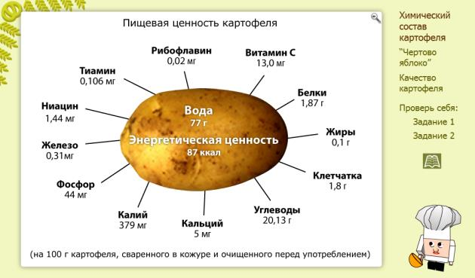

Основным витамином является аскорбиновая кислота (10 - 54 мг%). Суточная потребность организма в витамине С может быть полностью восполнена за счет картофеля,если его употреблять по 200 - 300 г. В клубнях найден почти весь комплекс витамина В (В₁, В₂, В₆), фолиевая кислота, кроме того витамин В5 (никотиновая кислота). Все эти добавочные факторы питания имеют важное физиологическое значение как необходимый организму материал для построения ферментных систем. Кроме того, найдены каротиноиды, играющие роль провитамина А, стерины, фосфо-, галакто- и стериносодержащие липиды, органические кислоты (кофейная, хлорогеновая). Из минеральных солей в клубнях преобладают соли калия (568 мг%) и фосфора, а из органических кислот - лимонная, щавелевая, яблочная. В кожуре клубней картофеля и всей надземной части растения содержится ядовитый гликоалкалоид соланин. Особенно его много в проросших клубнях. [13].
Поскольку картофельные очистки – это лучшая органика для высаженных на даче растений. А все потому, что они содержат просто колоссальное количество калия, крахмала и других не менее полезных компонентов. Более того, с их помощью можно уберечь некоторые насаждения от атак колорадского жука, проволочника, слизней и других опасных паразитов. Итак, ниже мы детально рассмотрим, как правильно использовать картофельные очистки в качестве удобрений, как подкормить смородиновую культуру при помощи этого компонента и какими свойствами обладает картофельная кожура. Многие садоводы уже успели на собственном опыте убедиться в эффективности такого удобрения. В его составе имеется много крахмала и глюкозы, которые так необходимы смородине для полноценного роста и развития. Закапывать очистки допустимо как весной, так и летом. Советуют применять их как сухими, так и предварительно залив кипятком для получения раствора. Перед применением его обязательно нужно остудить. Когда осенью вы уберете опавшие листья, проведете рыхление почвы, не забудьте прикопать сухие очистки по кругу. А сверху нужно поместить слой сухой травы. Тогда реально ожидать хорошего результата. Применение такого удобрения позволяет повысить степень плодородности земли. Улучшается ее структура. Грунт на участке становится более рыхлым и легким. [13].
Подкормка является безопасной и нетоксичной как для кустарников, так и для человека. В отличие от современных «химикатов», которые можно приобрести в магазине, удобрение из картофельных очисток является органическим, быстрее начинает разлагаться, так как перерабатывается имеющимися в структуре почвы бактериями. Можно быть уверенным, что нужные растениям для правильного роста и развития микроэлементы в кратчайшие сроки попадут к ним через корневую систему [13].

Смородина черная Минай Шмырев – это районированный сорт в условиях Республики Дагестан.
(Батька Минай). Сорт выведен А.Г. Волузневым в БНИИП от скрещивания гибрида 10-8 Г с сортом Голубка. Сорт создан в Белорусском научно исследовательском институте (НИИ) картофелеводства и плодоовощеводства. Среднераннего срока созревания. Не достаточно засухоустойчивый, но зимостойкий, способен восстанавливать морозостойкость после оттепелей. Устойчив к махровости и антракнозу, слабо поражается мучнистой росой и почковым клещом. Очень самоплодный. Созревание ягод не одновременное, а несколько растянутое. Урожайность 1,8 - 2,3 кг с куста (67 ц/га). Назначение универсальное. Куст средне рослый (1,2 м высотой), полу раскидистый, густой. Побеги прямые, светло-коричневые. Растущие побеги светло-зеленые с розово-фиолетовой верхушкой. Листья крупные, темно-зеленые, матовые. Листья 5-лопастные, крупные, широкие, темно-зеленые, блестящие. Лопасти узкие, острые. Пластинка листа слабоморщинистая, основание округлое, с треугольным выступом. Кисть среднего размера. Ягоды (0,9) выровненные, округло-овальной формы, черные, матовые, с тонкой, но плотной кожицей. Кисти средней длины (6,5 см), несут 5-8 ягод. Отрыв сухой. Вкус приятный, кисло-сладкий. Мякоть содержит: аскорбиновой кислоты — 164,6-171,8 мг/100 г, сухих веществ — 13,8-17,5%, сахаров — 7,9-9,2%, свободных кислот — 2,6-3,5%. Листья содержат (мг/100 г): аскорбиновой кислоты — 402, флавонолов — 642,3, фенолкарбоновых кислот — 125,0, флаванов — 2700,7. Хорошо сохраняет аромат и вкусовые качества при замораживании. Принят на государственное сортоиспытание в 1969 году, включен в государственный реестр в 1979 году по Центральному (3), Центрально-Черноземному (5), Северо-Кавказскому (6), Средневолжскому (7), Уральскому (9) и Восточно-Сибирскому (10) регионам[9].

Почвенно-климатические условия района.

Исследования проводились на территории садоводческого товарищества «Фрегат», расположен в южной части г. Махачкала.
Махачкала расположена близ предгорий Большого Кавказа, на узкой по-лосе низменной равнины западного побережья Каспийского моря между го-рой Тарки-Тау и морем. По территории города протекают реки Черкес - озень (Талгинка) и Тарнаир, канал имени Октябрьской революции. Озѐра города: Вузовское, Ак-Гѐль, Грязевое. Климат умеренный континентальный. Среднегодовая температура воз-духа +12,40С. Лето жаркое, средняя температура летних месяцев 23,6 0С, дневная максимальная температура доходит до +36 - 38 0С. Зима очень мяг-кая. Средняя дневная температура 1,70С, которая ночью опускается ниже ну-ля. Абсолютный минимум достигает до - 26,80С. Осадков выпадает 410—450 мм в год, относительная влажность около 70 % (зимой до 80 %), а в июле и августе около 50 %. Ветры преобладают юго-восточные и северо-западные. Среднегодовая скорость ветра – 3,7 м/с. Продолжительность периода с 19
температурой воздуха 100С и выше 190-200 дней. Сумма средних суточных температур выше 100С составляет 3500-40000 С.

Таблица №1 Климатическая характеристика условий г. Махачкала

Показатель | Данные
Среднегодовая температура воздуха, ⁰ С | 10,8
Сумма активных температур выше 100 ⁰С | 3671
Абсолютный минимум, ⁰ С | -25-34
Продолжительность безморозного периода | 213
в т.ч. за период с температурой выше 10 ⁰ С | 181
Годовая сумма осадков в т.ч. за период с температурой выше 10 ⁰ С | 476-345

Почвы – светло-каштановые. Залегание грунтовых вод на глубине -1,5-2 м. Морфологический профиль светло-каштановых почв характеризуется осветленным, слабоструктуренным комковато-слоевато-пылеватым гумусовым горизонтом А, мощностью около 10-12 см, с содержанием гумуса от 1,5 до 2,5%. Ниже залегает уплотненный горизонт В, бурого цвета с комковатой или комковато-столбчатой структурой. На глубине 80-100 см прослеживается рыхлая толща породы с выделением кристаллического гипса и легкорастворимых солей. Мощность горизонтов А=В до 30-50 см.
Емкость поглощения в светло-каштановых почвах находится в прямой зависимости от механического состава и содержания гумуса и составляет 15-25 мг-экв. Почвенно-поглощающий комплекс насыщен кальцием и магнием, в солонцеватых разностях обменного натрия содержится более 5% от суммы оснований.
Светло-каштановые почвы в агропризводственном отношении обладает весьма неблагоприятными свойствами, обусловленными высокой уплотненностью, беструктурностью, неравномерным характером увлажнения почвенного профиля. Для получения на светло-каштановых почвах высоких урожаев следует проводить агромелиоративные мероприятия. Тем не менее, в сельскохозяйственном производстве эти почвы имеют довольно широкий диапазон использования, особенно там, где возможна подача воды на орошения.

II. Методика исследования

Данные исследования проведены в период с марта 2018 года по август 2018 года на садово-огородном участке руководителя работы (ст. Фрегат г. Махачкала) с занесением полученных результатов в дневник. Объект исследования – черная смородина сорт Минай Шмырев. Схема посадки; 0,7×1м, посадочные ямки размером 40×40×40 см. При посадке саженец заглубляют на 10-15 см.
Посадочный материал (саженцы 10 шт.) приобретены в плодовом питомнике г. Буйнакска Высажено на хорошо освещаемых местах в 2014г. в ямки размером 40х40 см. схема посадки 70 см. между кустами и 1м. междурядьями.(70 х100) – загущенные посадки. Рядовой способ.
Схема опыта:
1 вариант – без подкормки (контроль)
2 вариант – подкормка картофельной кожурой (опыт)

Как заготовить картофельную кожуру. Каждую партию шкурки можно подсушивать или замораживать. Сушка очистков является более хлопотным способом сохранения, но более надёжным, удобным. Их можно сушить на горячей батарее или в духовом шкафу – так они будут лучше храниться. Мы все очистки из-под картофеля хорошенько промывали в слабом растворе марганцовки, чтобы уничтожить все грибковые споры, которые частенько находятся на кожуре; затем, помытую кожуру раскладывали тонким слоем на бумагу и сушили возле батарейки зимой. После того, как они высохнут, мы их складывали в картонный ящик, не закрывая сверху до начала дачного сезона. Каждую последующую порцию сушили таким же способом.
С наступлением весны, подсушенные шкурки от картофеля помещали в крупную ёмкость (большая кастрюля), заливают горячей водой, оставляют размокать на 2-3 дня. Данную питательную смесь периодически помешивали. Таким образом, использовали картофельные очистки как удобрение, богатое крахмалом, солями, минералами, витаминами. Полученная кашица просто идеально подходит для повышения плодородия грунта, плодово-ягодных деревьев, кустов. Такое удобрение выступает как органическая подкормка, благодаря которой растения хорошо развиваются, активно растут. Вносить эту подкормку (путём полива кустиков под корни) можно каждые 10-14 дней, для этого настой предварительно процеживают через сито.
Кожуру можно также закапывать в области приствольного круга. Лучше всего проводить данную процедуру по весне. Также можно не только в качестве удобрений использовать картофельные очистки, полезные свойства, содержащиеся в них. С их помощью можно отпугнуть вредителей и сохранить свой урожай. [13].
Варианты применения шкурок картофеля:
- можно разложить их между грядками, а также в местах скопления слизней — их привлекает запах, они охотно на него сползаются. После этого их можно легко собрать и уничтожить.
- если между рядами картофеля насыпать множество кучек картофельных шкурок, это привлечёт колорадских жуков, их личинок. После того как вредители сползутся на кучки их собирают вместе с ошурками и сжигают, предварительно облив керосином.
- также очистки помогут существенно снизить численность проволочника, только здесь вам придётся дополнительно пожертвовать несколько картофельных клубней. Очистки и разрезанный на несколько частей картофель прикапывают в разных местах участка, а спустя 3-4 дня извлекают из земли вместе с прожорливыми вредителями. Впоследствии проволочник вместе с приманкой аналогично уничтожается путём сожжения.
Методика подготовки удобрения и подкормки кустов черной смородины.
- Высушенные очистки (1 л. банку по нашим взвешиваниям это 120-130гр.) помещаем в емкость и заливаем 10л. кипятком, закрываем крышку и настаивать до полного остывания (это защитит от фитофтороза и прочих вредителей).
- Мы раствор готовили в емкости 30 л. С добавлением 360-400 гр.
- Когда очистки хорошо размокнут, содержимое ёмкости хорошо перемешиваем, чтобы оно превратилось в кашу. Этим настоем поливали кусты весной из расчета на один куст 3 литра настоя.(у нас ведерко 3л.).
- Последний срок для удобрения – это после сбора плодов, что становится залогом хорошего будущего урожая. Единственное, чего следует избежать в этот период, это азотные удобрения. Они задерживают вызревание цветковых почек.
- Если соблюдать правило четырехразовой подкормки, можно будет не ломать голову над тем, чем удобрить смородину весной для лучшего урожая.
- Размокшие остатки гущи также закапываем около кустов других ягод.
- Вот так простые картофельные очистки могут быть простым и дешевым органическим удобрением.

Дополнительный уход за смородиной.
Проводим профилактические осмотры кустов, убирая пораженные листочки и обрезая слабые побеги.
Методы исследования - наблюдение и практическая деятельность;
Для проведения исследований со смородиной были отведены две делянки (два ряда) контрольная и опытная - проводились подкормки.
Весной 05.03.2018года осмотрели все растения на контрольной и опытной делянках, провели обрезку засохших веток, а также веток, растущих внутрь куста или обломанных. 05.03.2018года провели промеры голых кустов смородины и результаты внесли в таблицу.
Первая подкормка проведена 20 марта 2018г. начало вегетации.
Вторая – 30 апреля 2018г. – после цветения.
Третья – 13 мая 2018г. – в период образования ягод.
Четвертая - 05.августа - под урожай следующего года.
При каждой подкормке, кусты на контрольной делянке поливались просто водой по 3 литра под куст, чтобы не нарушить водный баланс.
Фенологические наблюдения сорта смородины. Наступление фенофаз определяют глазомерно по сорту в целом. (Таблица №2)
Начало цветения - при распускании на кустах 3-5% цветков.
Конец цветения - при отцветании 90-95% цветков, запоздалые цветки в расчет не принимаются.
Начало созревания плодов отмечают при массовом изменении окраски: кожица ягод утрачивает травянисто-зеленую окраску, размягчаясь и приобретая прозрачность; наблюдается появление первых окрашенных ягод.
Конец созревания - когда ягоды полностью созрели, приобрели характерные для сорта окраску, вкус, аромат, цвет семян.
Конец роста отмечают при появлении у большинства побегов вполне сформировавшихся верхушечных почек. Дату окончания роста определяют отдельно по обрастающим и нулевым побегам, так как разница в окончании их роста сможет достигать двух и более недель.
Начало листопада отмечают при наступлении массового естественного осыпания листьев (осыпаемость 20-25%).
Конец естественного листопада определяют, когда большинство растений сорта сбросило листья.
Общее состояние отмечают баллами: 5-отличное состояние: кусты совершенно здоровые, хорошо облиственные, листья типичного для сорта цвета, прирост сильный; 4-хорошое состояние: кусты здоровые, хорошо облиственные, листья нормальной величины и окраски, может быть слабое повреждение морозами, болезнями или вредителями, но без заметного угнетения растений, прирост хороший; 3- среднее состояние: кусты несколько ослаблены в силу биологических особенностей сорта или в результате повреждения морозами, болезнями, вредителями и другими неблагоприятными воздействиями, имеют умеренный прирост, листья менее нормальной величины; 2-слабое состояние: кусты сильно повреждены морозами, болезнями и вредителями, имеют слабый прирост, плохо облиственны, листья потеряли нормальную окраску; 1-растения очень слабые, не имеют прироста, в большинстве своем больные, погибающие.
Урожай определяют в килограммах путем взвешивания ягод с делянки каждого повторения. При обработке материалов высчитывают средний урожай на гектар.
Вес ягод определяют при съеме урожая. Для этого берут среднюю пробу в количестве 50 ягод в каждой повторности.
Одномерность ягод отмечают при съеме, при этом устанавливаются две градации: ягоды одномерные и ягоды неодномерные.
Оценку привлекательности внешнего вида ягод определяют путем сочетания величины, формы, окраски и оценивают по 5- ти балльной шкале:
5-ягоды очень красивые: очень крупные, хорошей формы, нарядной окраски;
4-ягоды красивые: крупные, правильной формы, нарядной окраски;
3-ягоды удовлетворительные по внешнему виду: недостаточно крупные, малопривлекательные по окраске и форме;
2-ягоды некрасивые: мелкие, неприглядные по форме, окраске, опушенные;
1-очень некрасивые: очень мелкие, неправильной формы, плохо окрашенные.
Вкусовые качества ягод определяют в состоянии полной зрелости, когда они наиболее выражены. Вкус определяют путем дегустационной оценки по 5-балльной шкале:
5-вкус отличный (десертный);
4-хороший;
3-посредственный или средний;
2-плохой вкус;
1-очень плохой вкус, ягоды кислые, малосъедобные.
Кроме того, определяют характер вкуса: сладкий, кислый, кисло-сладкий, сладко-кислый: наличие аромата: отсутствует, слабый, средний, сильный, его специфичность.

Экономическую эффективность определяли по фактическим затратам.
Для этого учитывались следующие показатели: урожайность, ц/га; затраты на 1 га (руб.); реализационная цена, руб.; прибыль (руб.); себестоимость, руб.; рентабельность, %
Себестоимость 1ц плодов определяется по формуле С=З/У, где С – себе- стоимость, У – урожай, 3 – производственные затраты.
Уровень рентабельности рассчитывался в %, Упр= ПР/ПС*100 где ПР – прибыль от реализации, ПС – полная себестоимость.
Статистическую обработка результатов исследований проводили по методике дисперсионного анализа по Б.А. Доспехову (1985).

III. РЕЗУЛЬТАТЫ ИССЛЕДОВАНИЯ
Начало вегетации плодовых культур зависит от температурного режима. В условиях Дагестана при устойчивой среднесуточной температуре выше 6-70 С, ( у некоторых сортов – при 2°С, оптимальная температура для роста – 18-20°С) почки начинают набухать, увеличиваются в размерах и на вершине становятся заметными кончики листочков или бутонов. С этого момента начинается период вегетации, продолжительность которой зависит от сортовых особенностей, погодных условий и условий выращивания. В более жаркую погоду рост смородины замедляется.
Агротехнические мероприятия планируются с учетом прохождения основных фенологических фаз с целью разработки научно-обоснованных агротехнических мероприятий, направленных на получение высоких и устойчивых урожаев. В соответствии с вышеизложенной методикой нами изучались сроки прохождения фенологических фаз вегетации.
По результатам проведенных фенологических наблюдений распускание почек происходило 25 марта в обеих вариантах одновременно. На начало цветения также варианты опыта не влияли -20-30 апреля.
Существенное влияние варианты опыта оказывали на количество новых побегов. Так, в контрольном варианте количество новых побегов составило 5-7 штук в течение вегетации, а опытном варианте (подкормки картофельной кожурой)-10-12 штук, что составляет 171-200% от контроля.
Более раннее начало созревания плодов наблюдалось в опытном варианте-2 июня, когда в контрольной варианте – 9 июня, с разницей на 5 дней. Сбор урожая также завершился раньше в опытном вариант, чем в опытном – 13 и 20 июня соответственно. Количество сборов в контрольном варианте составило – 2, в опытном варианте -1, где наблюдалось более равномерное созревание ягод черной смородины (таблица№5).
Таблица №2. Фенологические наблюдения
Фенологические  наблюдения | Опыт | Контроль | Сравнительный анализ
Распускание почек -начало вегетации отмечают датой, когда наблюдается выдвижение зеленого конуса листьев у 10% почек | 25 марта | 25 марта | Одновременно на обоих вариантах
Начало цветения отмечают числом, когда на кустах распустились 3-5% цветков | 20-30 апреля | 20-30 апреля | Одновременно на обоих вариантах
Количество новых побегов | 10-12шт | 5-7 шт. | На опытном варианте 2 раза больше количество новых побегов.
Начало созревания - отмечают при появлении первых окрашенных ягод | 02.06 | 09.06. | На опытном варианте на неделю раньше наступает начало созревания ягод.
Завершен сбор урожая | 13.06. | 20.06 | На контрольном варианте растягивается плодоношения на 1 неделю за счёт не одновременного созревания ягод
Количество сборов | один | два | На опытном варианте плоды созревают одновременно.

В конце лета провели оценку состояния растений. Состояние растений характеризует общую приспособленность сортов к условиям произрастания и в сильной степени зависит от зимостойкости и чувствительности к засухе. Общее состояние растений определяют покустно в каждом повторении. Учет проводят в середине лета, когда у растений заканчивается рост и наиболее отчетливо видно их состояние. Растения всех вариантов были здоровы, но по своим размерам они отличались, т.е. прирост опытных растений за лето оказался больше контрольных (летние замеры Таблица№3 ).
Таблица № 3. Сравнительная таблица прироста растений растения (см.)
Замеры высоты куста (см.) | Весенние | Летние | Прирост
Опыт | 60 | 100 -110 | 45
Контроль | 30 | 40 -50 | 15
Разница в приросте |  |  | 25см.
Рис1. Влияние опыта на прирост кустов черной смородины, см

По результатам исследования видно, что размеры опытных растений после подкормки заметно отличаются от размеров контрольных, примерно на 25 сантиметра. Следовательно, подкормка растений настойкой картофельной кожуры способствует их росту и развитию.
Урожайность - производственно-биологический признак сорта. Количество и качество урожая – основные биологические и хозяйственные показатели. Урожайность зависит как от биологических особенностей сорта, так и от условий произрастания, уровня применяемой в саду агротехники. Самые высокоурожайные сорта в условиях низкой агротехники, не обеспечивающей их требования к среде обитания дают низкие урожаи, и наоборот, улучшением агротехники можно повысить урожайность малоурожайного сорта, хотя в последнем случае прибавка урожая будет значительно меньше, чем у высокоурожайного сорта. Поэтому выявить потенциальную урожайность сорта можно только на фоне высокой агротехники.
Для объективного суждения о сравнительной урожайности сортов многолетних культур необходимо располагать многолетними данными, полученными в одинаковых условиях. Наши наблюдения показали, что наибольшую урожайность получили в опытном варианте – 28 кг за один сбор. В контрольном варианте за два сбора было собрано только 18 кг ягод. Также урожайность с одного куста была выше в опытном варианте -2,8 кг против 1,8 в контрольном варианте. Средняя масса ягоды в опытном варианте превышала контрольный показатель на 0,31 г (0,29 и 0,6 соответственно). Средняя масса ягод в 3 раза больше чем на контроле (Таблица№4).
Таблица №4. Учет урожайности.
Варианты | Количество сборов | Общая урожайность | Урожайность с 1 куста | Средняя масса плода, гр. | Урожайность с 1 га.
Контроль | 2 | 18кг. | 1,8 | 0,29 | 14285 х 1,8 = 25713кг
Опыт (подкормкой) | 1 | 28 кг | 2,8кг. | 0,6 | 14285 х 2,7 =38569 кг.

Рис.2. Влияние подкормки картофельной кожурой на урожай и массу ягод черной смородины

Проведенная оценка качества плодов показала, что на опытном варианте ягоды крупнее все ягоды имеют почти одинаковый размеры плодов. Варьируют размеры ягод в контрольном варианте и здесь они мельче (5,6 мм - опыт и 2,4 мм – контроль, соответственно). Размеры ягод измеряли штангенциркулем. Судя по размерам и массе ягод можно отметить, что опытные растения дали урожай богаче, чем контрольные.
Вкусовые качества лучше также в опытном варианте. Оценка привлекательности внешнего вида также дала высокие показатели в опытном варианте (таблица№5.).

Таблица №5. Оценка качества плодов
Показатели | Опыт | Контроль | Сравнительный анализ
Размеры плодов Одномерность ягод | 5 - 6мм одномерны | 2-4мм Размеры плодов сильно варьируют | На опытном варианте ягоды крупнее все ягоды имеют почти одинаковый
Вкусовые качества | более сладкий с ароматом 5.б | кисло-сладкий 4 б. | На опытном варианте ягоды более сладкие, чем на контроле.
Привлекательность внешнего вида ягод | 4.б. – красивые: крепные, правильной формы, одномерные | 3б. – средние: разных размеров, | На опытном варианте за счет этого показателя повышается стоимость на рынке

Экономическая оценка: Для окончательного вывода об эффективности объекта исследования необходимо сопоставить затраты с полученными результатами, то есть дать экономическую оценку мероприятия. Следует отметить, что в результате анализа полученных данных доказана экономическая целесообразность выращивания черной смородины в условиях г. Махачкала, независимо от вариантов опыта. Уровень рентабельности выращивания черной смородина высокая-345-675%.
Наши исследования показали разницу в экономической эффективности производства ягод смородины в зависимости от вариантов опыта.
Производственные затраты на год исследования в опытном варианте (с подкормкой) на куст в течение года составило 100 рублей (затраты на расход поливной воды, приобретение инвентаря, оплата труда агротехнических работ, и т.д.), а на контрольном варианте за счет дополнительного 1 сбора урожая составило 110 рублей.
Рыночная цена на ягоды смородины черной полученных в разных условиях выращивания отличалась. Товарные качества ягод, где проводилась подкормка, были выше и соответственно цена выше: 230 и 250 рублей соответственно. Стоимость реализованной продукции была наибольшей в опытном варианте-9640750 рублей в переводе на 1 гектар. В контрольном варианте стоимость валовой продукции с 1 гектара составила – 5913990 рублей, меньше на 3726760 рублей чем в опытном варианте.
Себестоимость 1 кг ягод в контрольном варианте выше по сравнению с опытом: 66,6 и 37 рублей соответственно. И как результат вышеизложенной информации, наибольший чистый доход мы получили с опытного варианта и соответственно уровень рентабельности здесь были наибольшим – 675%, тогда как в контрольном варианте 345%
Таблица №6. Оценка экономической эффективности черной смородины сорта Минай Шмырёв с учётом подкормки кустов настоем картофельной кожуры в личных подсобных хозяйствах (ЛПХ) г. Махачкала.
( при схеме посадки 70х100 на 1 га размещаются по 14285шт. кустов)

Показатели | Контроль | Опыт (подкормка)
Урожайность (кг с 1 га) | 25713кг | 38569 кг.
Рыночная цена (кг, руб. средняя за сезон) | 230р. | 250р.
Стоимость валовой продукции, руб. | 5913990р. | 9640750р.
Производственные затраты (руб.) | 120р. на 1 куст. х 14285шт = 1714200р. | 100р. на 1 куст х 14285шт =1428500р
Себестоимость 1кг. руб. | 1714200:25713 =66,6р | 1428500р:38569=37р
Чистый доход (руб.) | 5913990–1714200= 4199790р. | 9640750 - 1428500=  8212250р.
Уровень рентабельности, % | 5913990:1714200 х100=345% | 9640750:1428500р х 100 = 675% (почти 2 раза больше)

Таким образом, следует вывод, что подкормка кустов черной смородины сорта Минай Шмырев в условиях г. Махачкалы способствует повышению уровня рентабельности в 2 раза (таблица..).
Таблица №7. Уровень рентабельности, %
Экономическая оценка | Опыт | контроль | Сравнительный анализ
Чистый доход | 8212250р. | 4199790р. | 4012460 Чистый доход почти 2 раза больше на опытном варианте
Уровень рентабельности, % | 675% | 345% | На опытном варианте почти 2 раза больше

III Выводы:
На основании экспериментальных данных мы пришли к следующим выводам:

- Почвенно-климатические условия района исследований благоприятствуют произрастанию здесь черной смородины сорта Минай Шмырев. Темпе-ратура выше 100 С составляет 147 дней. Сумма активных температур за этот период-2000-23000 С. Среднегодовая температура воздуха колеб-лется от 6,10 до 6,60. Годовая сумма осадков 532-690 мм, основная часть которых выпадает преимущественно за вегетационный полив. Развитие получило потребительское садоводство.

- Вегетационный период у сорта смородины в изучаемых вариантах опыта начался одновременно. Цветение не зависело от опыта. Влияние опыта отразилась на периоде созревания ягод: на опытном варианте на неделю раньше наступает начало созревания ягод. На контрольном варианте растягивается плодоношения на 1 неделю за счёт не одновременного созревания ягод.
- Подкормка растений настойкой картофельной кожуры оказывала влияние на ростовые процессы кустов черной смородины. Наибольший прирост однолетних побегов кустов исследуемого сорта был опытном варианте. Разница между вариантами составила 25 см.
- Общее состояние кустов черной смородины наилучшим было в опытном варианте.
- Наиболее урожайными были кусты с опытного участка. Средняя урожайность ягод с кустов контрольных делянок составила около 1,8 килограммов с одного куста, а с кустов опытных – около 2,8 килограммов соответственно.
- Товарно-потребительские качества ягод (вкусовые качества, привлекательность внешнего вида) с опытных участков выгодно отличались по сравнению с контрольным вариантом.
- Сравнительная оценка экономической эффективности черной смородины сорта Минай Шмырёв с учётом подкормки кустов настоем картофельной кожуры в личных подсобных хозяйствах (ЛПХ) г. Махачкала высокодоходна. Уровень рентабельности опытного варианта почти в 2 раза выше, чем контрольном варианте - 675% и 345% соответственно.

Рекомендации
По результатам исследования пришли к выводу, что мы рекомендуем подкормку кустов черной смородины картофельной кожурой, для дальнейшего выращивания в личном подсобном и фермерском хозяйстве (измельчить и использовать некондиционные клубни из картофелехранилищ, отходы пищевой промышленности и т.д.). Данный способ подкормки абсолютно безвреден, экономичен. Таким образом, считаем целесообразным использовать картофельные очистки как удобрение для подкормки подкормка.
IV ЗАКЛЮЧЕНИЕ
Данные исследования нами проведены при поддержке кафедры плодоводства Дагестанского аграрного университета. В дальнейшем мы планируем проведения исследования по теме «Сравнительный анализ влияния подкормки картофельной кожуры на урожайность черной и красной смородины в условиях г. Махачкала».
Выражаем благодарность к. с/х.н. доц. кафедры плодоводства «Дагестанский государственный аграрный университет имени М.М. Джамбулатова», Магомедовой Асият Амирбековне за содействие и научное руководство по проведению данного исследования.

Использованные ТС и оборудования при учетах и наблюдениях

- Телефонная трубка - фотосъемки.
- Электронные весы кухонные –DS-15TW
- Прибор учёта расхода воды
- Мерная лента
- Штанге циркуль
- Лоточки для сбора ягод.
- С/Х инвентарь.
Калькулятор

V. Использованная литература.
- Адамов М.Г. Агротехнические основы возделывания интенсивных садов в Дагестане // Автореферат дисс. доктора с.-х. наук. Мичуринск. 1997,- 38 с.
- Аджиев Ас.М., Аджиев A.M., Баламирзоев М.А. и др. Почвенные ресурсы Дагестана, их охрана и рациональное использование. Махачкала. 1998. 328 с.
- Болдырев, М. И. Некоторые аспекты экологической проблемы в садовод-стве в связи с аномалиями погодныхусловий / М. И. Болдырев // Сельскохозяйственная биология. – 1995. – № 3. – С.65'80.
- Гудковский В. А., Кладь А. А. Концепция развития интенсивного садоводства в современных условиях России // Садоводоводство и виноградарство. – 2001. – № 4. – С. 2'8.
- Докукин B.C., Гурин А.Г. Резервы увеличения производства ягод в России // Садоводство и виноградарство, 1997.- № 5-6.- С.2-3.
- Кип Е. Смородина и крыжовник // Селекция плодовых растений.- М., 1981.- С.274-314.
- Казиметова Х.М., Магомедова А.М.Технология и система питомниководства ягодных культур в условиях предгорной провинции Республики Дагестан. Горное сельское хозяйство. 2016. № 3. С. 117-120
- Курбанов, С.А, Джабаев, Б.Р., Ашурбеков, И.М Экономическая эффективность производства 2007
- Магомедова А.М., Казиметова Х.М. Технология выращивания смородины. Горное сельское хозяйство. 2016. № 2. С. 100-103.
- Магомедова А.М.перспективы смородины в Дагестане. Горное сельское хозяйство. 2015. № 4. С. 74-76.
- Программа и методика сортоизучения плодовых, ягодных и орехоплодных культур.- Орел, 1999
- Якименко О.Ф., Новопокровский B.C. Оценка и подбор сортов черной смородины для машинной уборки урожая // Методические рекомендации.- Мичуринск, 1988. — 17с.
- Интернет ресурс.
https://prosadiogorod.ru/yagody/smorodina/podkormka-kartofelnymi-ochistkami.html
© https://prosadiogorod.ru/.

http://fb.ru/article/196257/kak-ispolzovat-kartofelnyie-ochistki-kak-udobrenie

Фото приложение.
Общий вид кустов
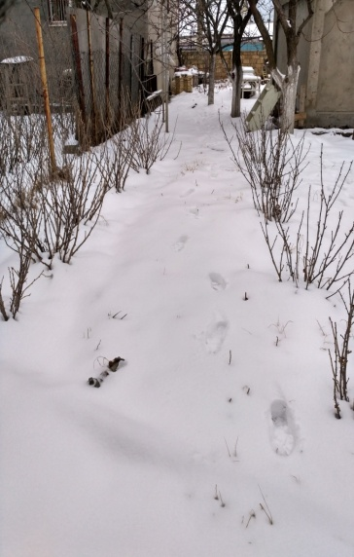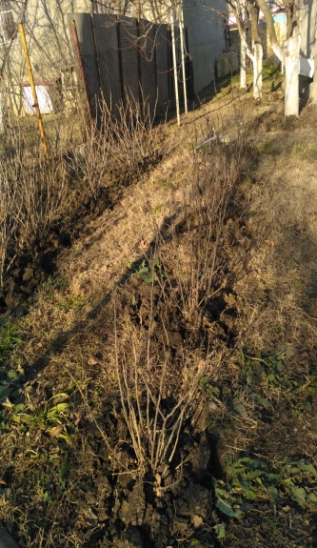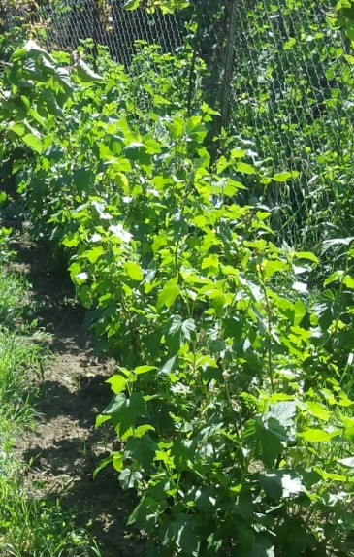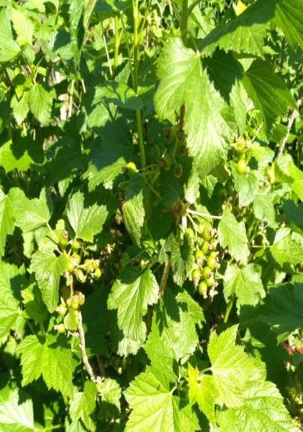
Зимой Весной Летом

Заготовка кортофельной кожуры
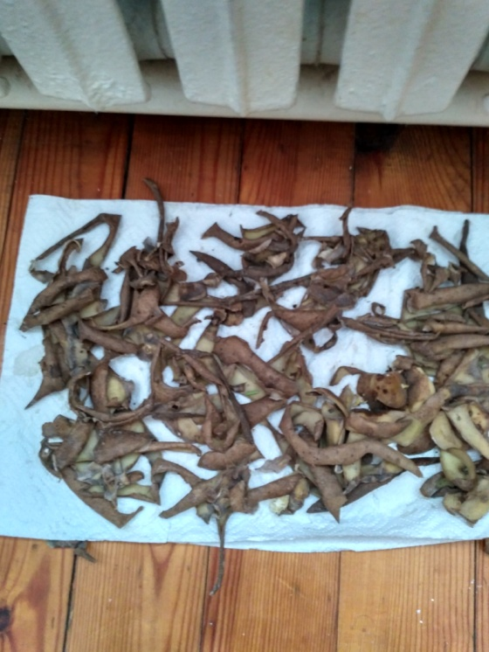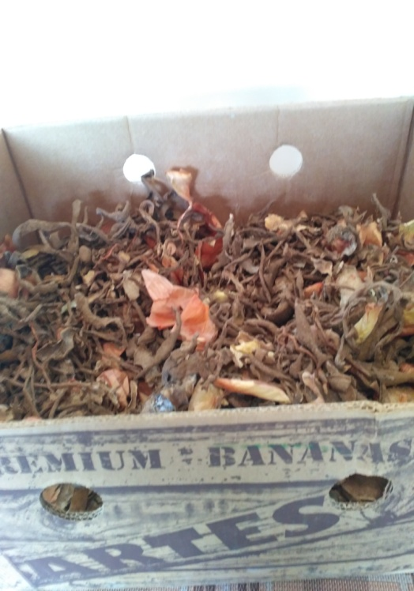
Сушка Хранение

Методика приготовления раствора и подкормка
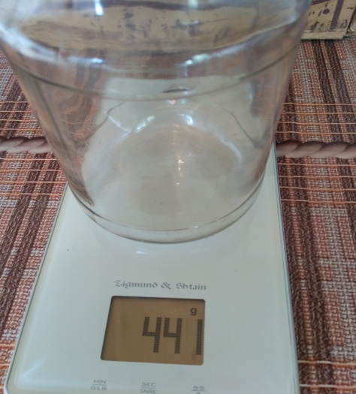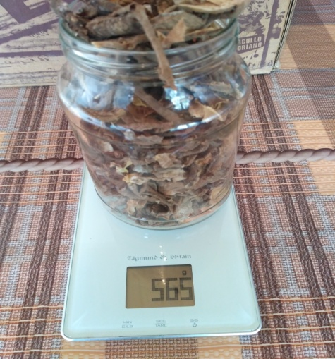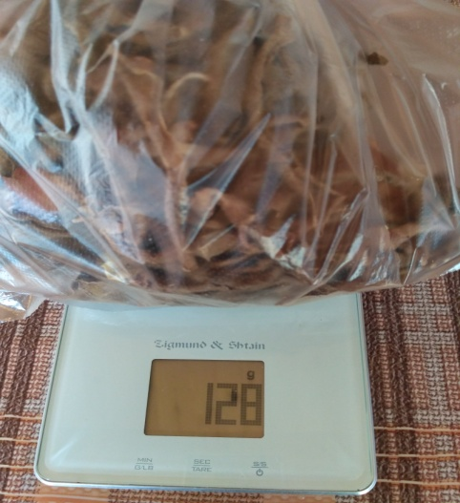
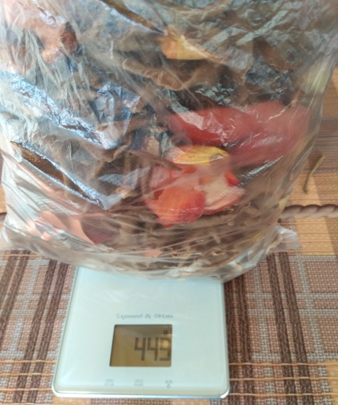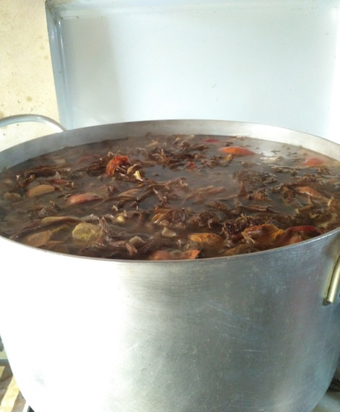

Сроки подкормки
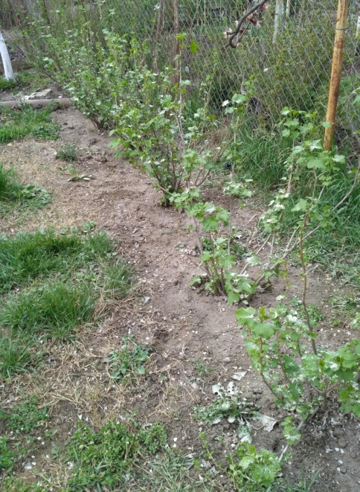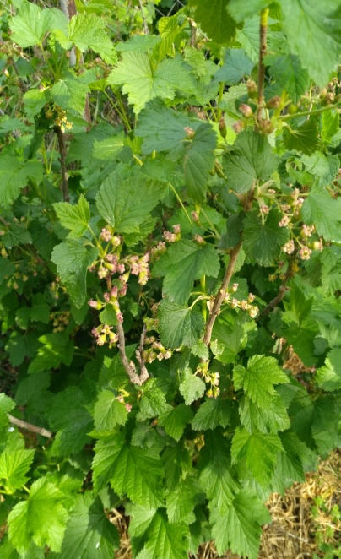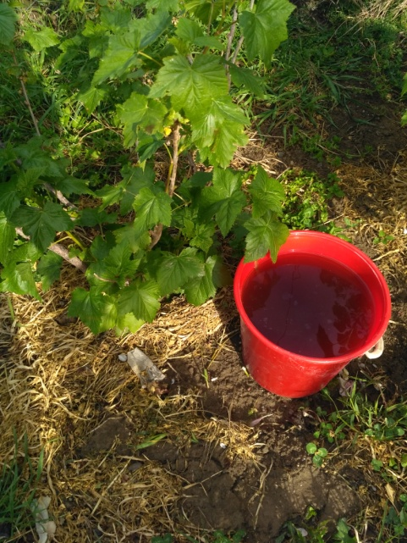
1 подкормка (начало вегетации) 2 подкормка (после цветения)
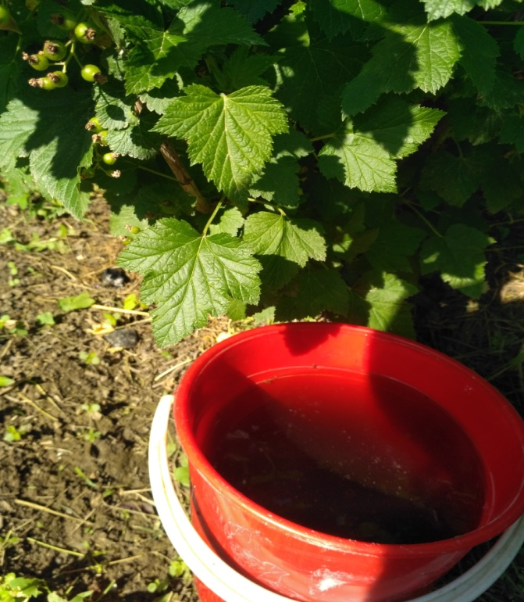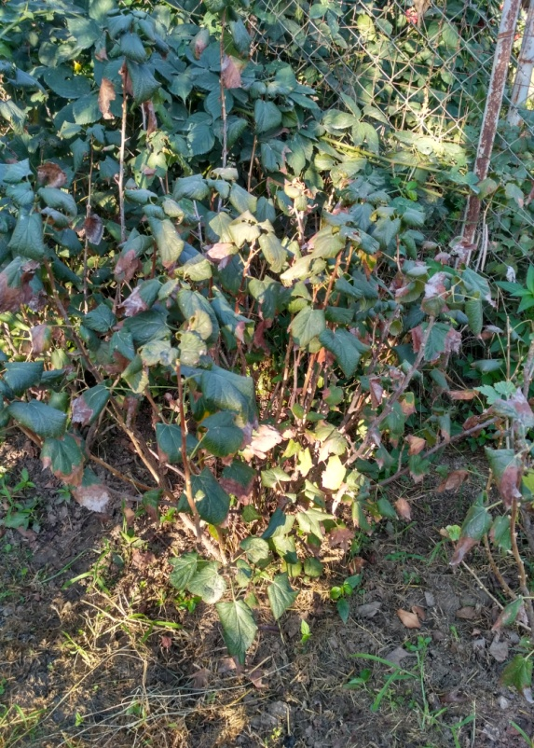
3 подкормка (в период образования ягод) 4 подкормка (после сбора урожая)
Учет урожайности

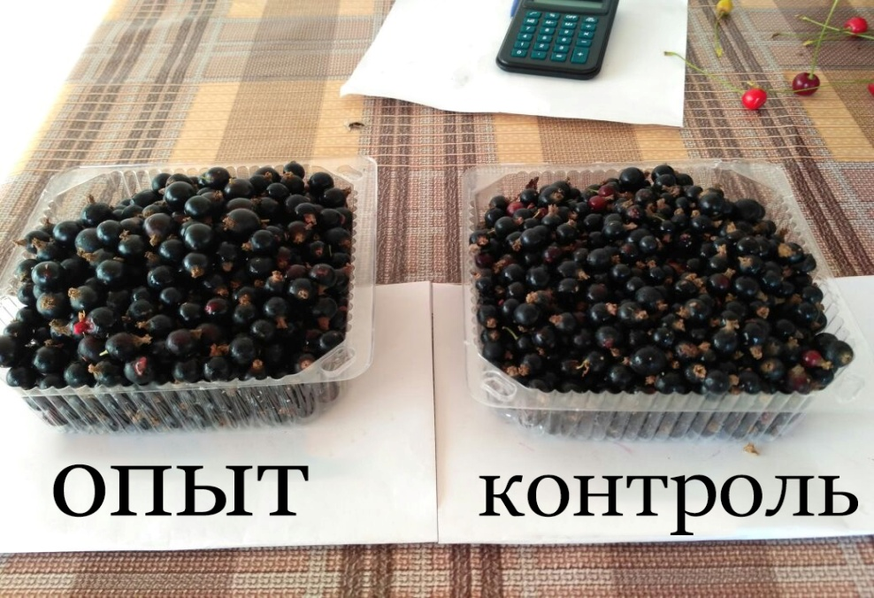

Определение средней массы плода в гр.
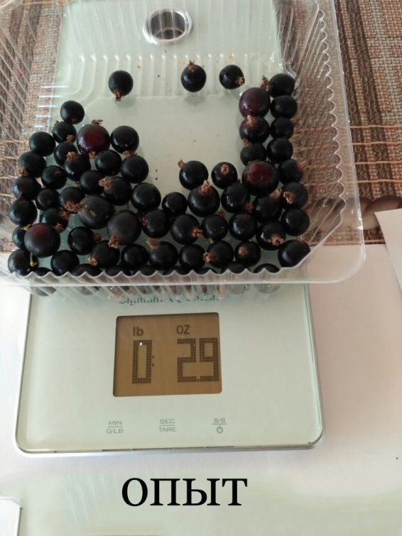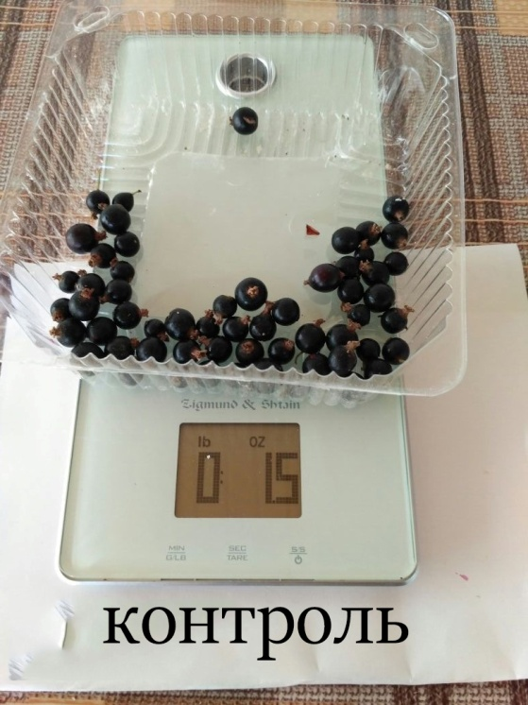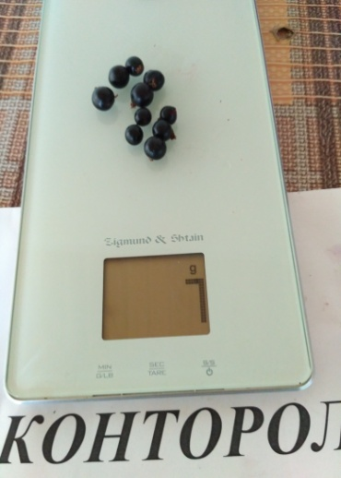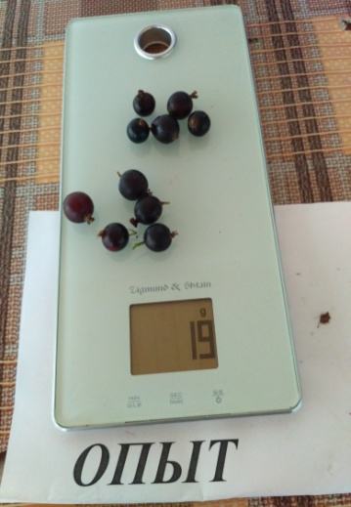

Размеры плодов.

Одномерность ягод.
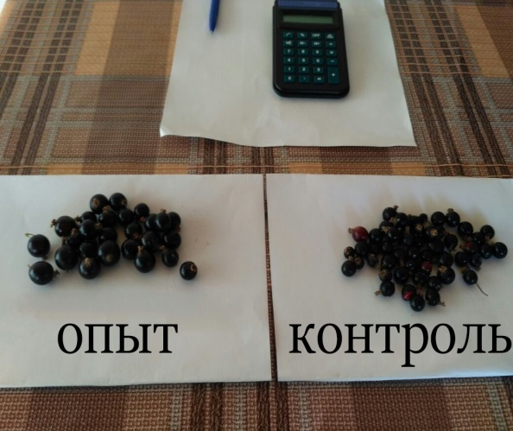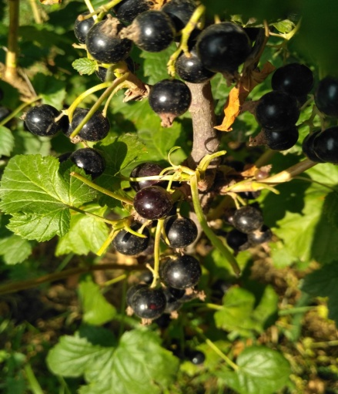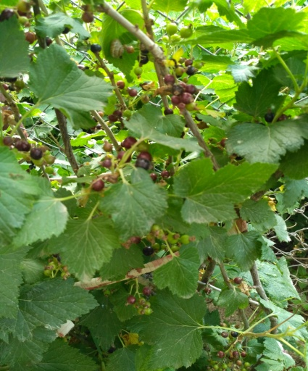
Опыт Контроль
Смородина в размер с вишней

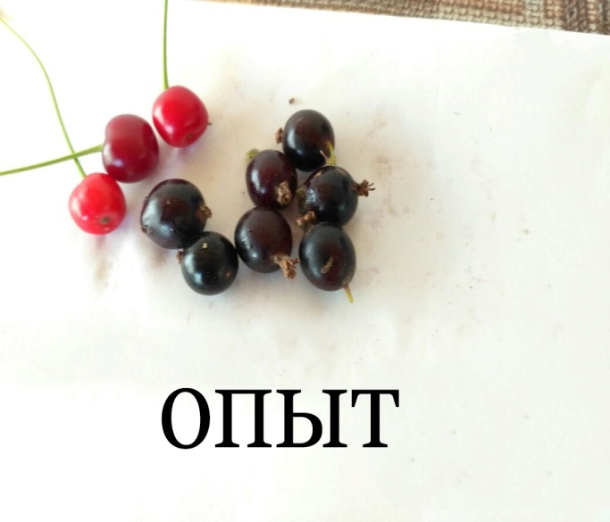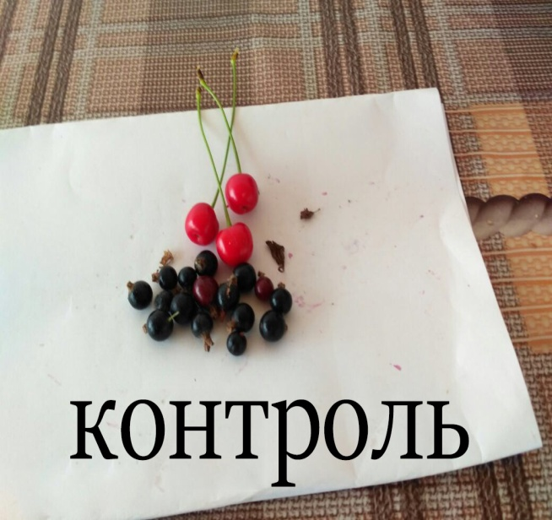

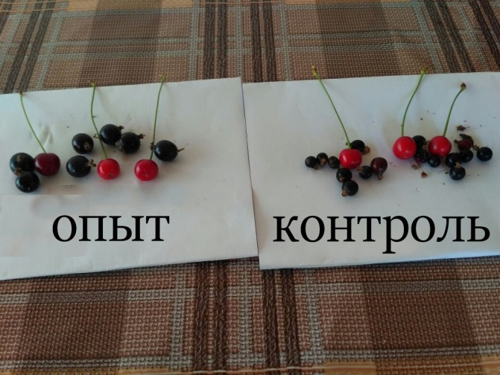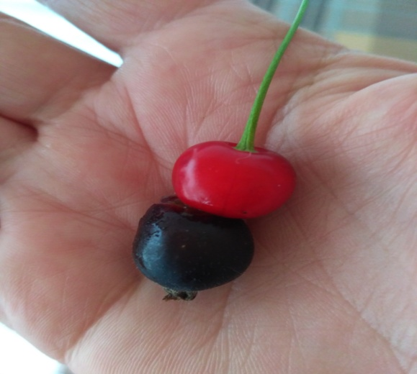

Замеры прироста кустов (высота однолетних побегов)
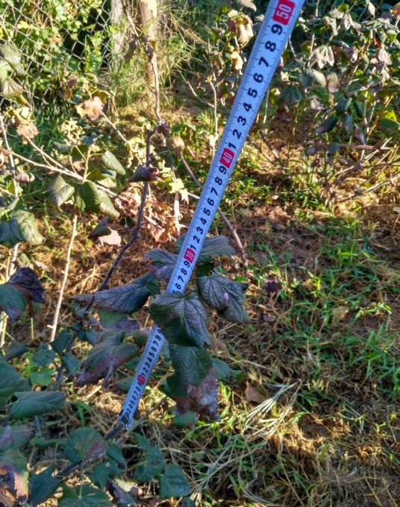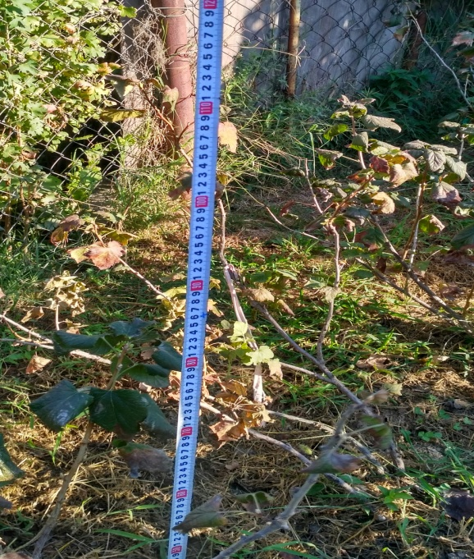
Контрлоль Опыт
Переработка ягод

